Разработка для проверки знаний учащихся по ПДД

Цель: проверка знаний ПДД.

Тесты по ПДД для 5 – х классов
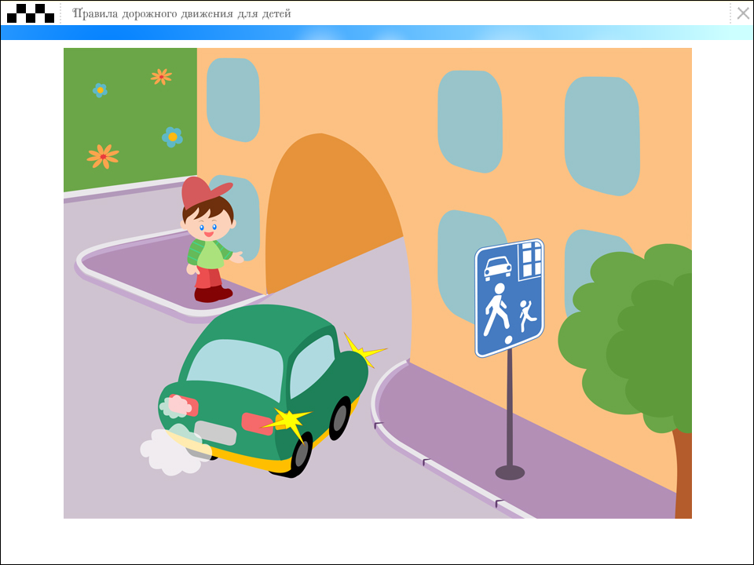

1 вопрос
Как должен поступить пешеход в этой ситуации?

1. Пройти перед автомобилем, убедившись, что он остановился и уступает Вам дорогу.
2. Пройти первым.
3. Уступить автомобилю

2 вопрос
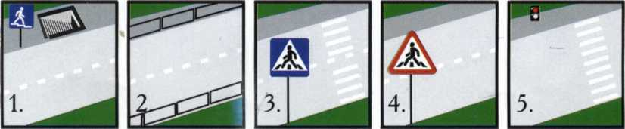
В каком из этих мест пешеходу разрешено пересекать проезжую часть?

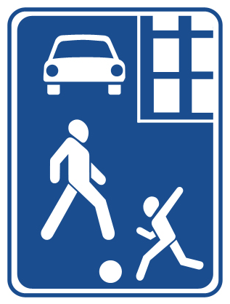
3 вопрос
О чем информирует этот знак?
1. Обозначает место для детских игр
2. Разрешает пешеходам ходить по проезжей части, жилая зона
3. Указывает место для стоянки машин.

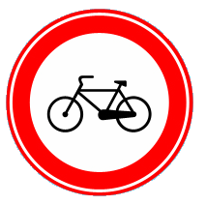
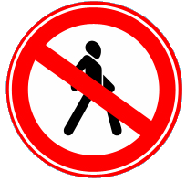
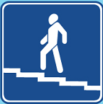 4 вопрос
Какой знак запрещает движение для пешеходов?

1 2 3

5 вопрос Какой перекресток называется регулируемым?
1. на котором нарисована «зебра»
2. На котором есть регулировщик или установлен светофор
3. На котором есть специальное объявление
4. На котором имеются автомобили

6 вопрос
Ты хочешь перейти улицу, но в это время к перекрестку приближается пожарная машина с включенными проблесковыми маячками и сиреной. Обязан ли ты пропустить пожарную машину?
- Не обязан. Я первый пришел на перекресток.
- Всегда нужно пропускать машины с включенными проблесковыми маячками.
- Не обязан. У меня есть преимущество на пешеходном переходе.
- Если для пешехода горит зеленый свет, то пожарная машина должна остановиться.
7 вопрос
Рекомендуется ли стоять у края обочины на автобусной остановке?
- Да. Тогда можно первым войти в автобус.
- Какая разница где стоять.
- Нет. Тебя могут толкнуть прямо под колеса подъезжающего автобуса.
- Да. Если стоишь с другом.
8 вопрос
Относится ли велосипедист к участникам дорожного движения?
- Да
- Нет
- Да, если он едет в светлое время суток.
- Да, если едет на велосипеде.
9 вопрос
Для чего нужны светоотражающие полосы ткани на одежде?
- Для красоты.
- Чтобы водители заметили пешехода по отражению света.
- Чтобы ДПС не придирались.
10 вопрос
Если ты увидел, что кто-то оставил в салоне автобуса коробку или сумку, то ты должен…
- посмотреть что там внутри.
- Забрать ее с собой
- Вынести коробку из автобуса и оставить ее на остановке
- Сообщить об этом водителю
11 вопрос
Безопасный путь «Дом – школа- дом» это …
- самый длинный путь.
- путь, который проложен и обсужден совместно с родителями, и в виде схемы помещен в дневнике.
- самый короткий путь.

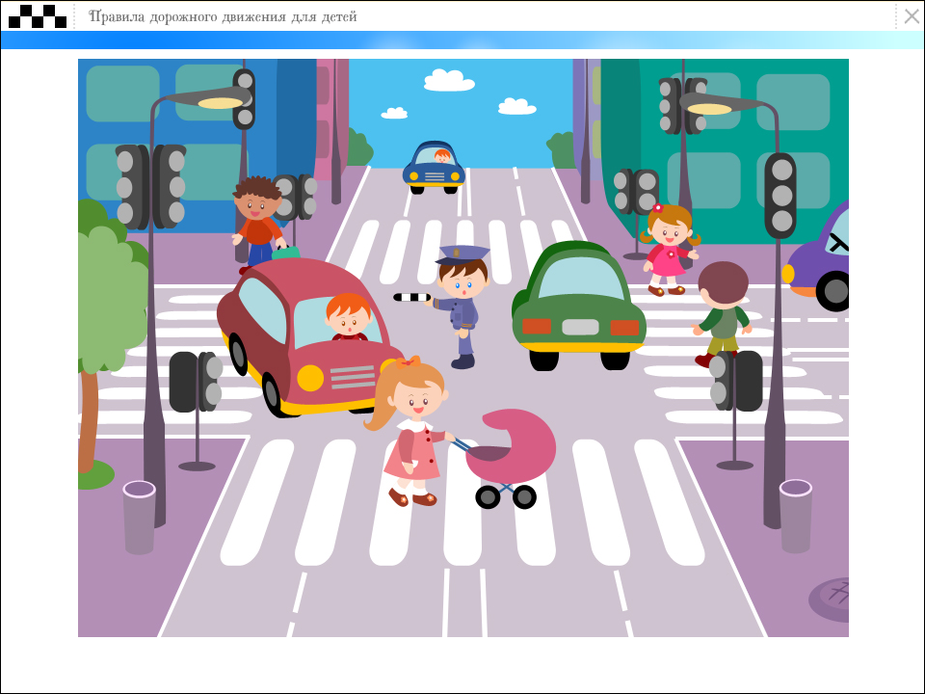
12 вопрос
С какой стороны регулировщика разрешен переход?
1. За спиной регулировщика, убедившись, что транспорт вас пропускает.
2. Переход запрещен.
3. В любом месте по пешеходному переходу.

13 вопрос
Можно ли перевозить пассажиров на велосипеде?
- Нет.
- Можно на багажнике.
- Можно, только в специальном кресле в возрасте до 7 лет.
- Модно, если осторожно.
14 вопрос
Надо ли в автомобиле пристегивать ремень безопасности?
- Да.
- Нет.
- Да, если увидишь полицейского.
- В городе можно не пристегивать. За городом обязательно пристегнуть.
15 вопрос
Разрешается ли ездить на велосипеде, не держась за руль?
- Да, если умеешь держать равновесие.
- Да, если на дороге нет автомобилей.
- Да, если едешь по тротуару.
- Не разрешается.

Ключ к тесту:
№ вопр | 1 | 2 | 3 | 4 | 5 | 6 | 7 | 8 | 9 | 10 | 11 | 12 | 13 | 14 | 15
Ответ | 1 | 3 | 2 | 1 | 2 | 2 | 3 | 1 | 2 | 4 | 2 | 1 | 3 | 1 | 4

Бланк для внесения ответов
Ф.И. ______________________________________________________________

№ вопроса | 1 | 2 | 3 | 4 | 5 | 6 | 7 | 8 | 9 | 10 | 11 | 12 | 13 | 14 | 15
Ответ

